ORDE VAN DIENST
LEIDSE BINNENSTADSGEMEENTE
Voorganger: ds. P. Verhoeff
Organist: W. Smits
Ouderling van dienst: J. van de Kamp

Inleidend orgelspel en ontsteken kaarsen
Begroeting door de ouderling van dienst

VOORBEREIDING
Lied (staande): LB 433
Stilte, waarna Aanroeping en groet
Kyriegebed
Lied: LB 839: 1, 2, en 3

DIENST van het WOORD
Gebed
Kinderlied voor advent (z.o.z.)
De kinderen gaan naar nevendienst

Schriftlezing: Ezechiël 18: 1-13 en 30-32
Lied: LB 500: 1 en 2
Schriftlezing: Johannes 9: 1-7
Lied: LB 500: 3 en 5
Preek
Lied (staande): LB 686

DIENST van GAVEN en GEBEDEN
Gebedsintenties
Gebed, afgesloten met gezamenlijk gebeden ‘Onze Vader’
Collecte, met mededelingen uit de gemeente
Lied (staande): LB 444
Zegen (met gezongen Amen)

Lied voor Advent:
tekst Elisabeth van der Bun, muziek Gerard van Hulst

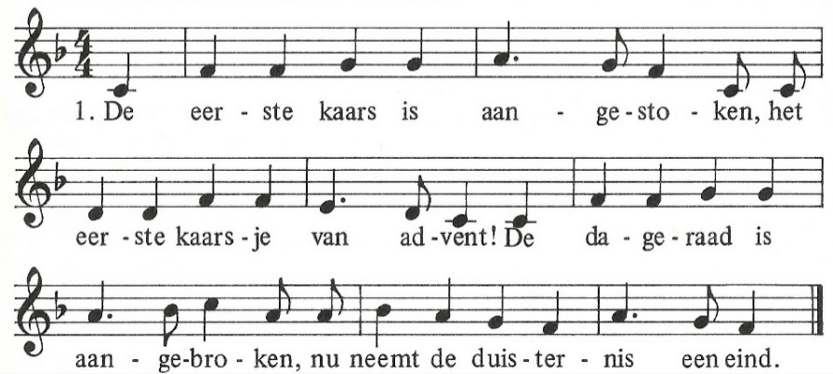

2. De tweede kaars staat nu te branden,
het tweede kaarsje van advent!
De boodschap gaat door alle landen:
Het licht verschijnt dat God ons zendt.

